|  |  |  |
| --- | --- | --- |
| Encrypt & Decrypt | 27 de septiembre  2011 | |
| Apliación que realiza varios métodos de crifrado/descifrado de texto | | Seguridad y Protección de la Información |

|  |  |  |
| --- | --- | --- |
| Fecha | Descripción | Responsable de la revisión |
| 27-09-2011 | Primera versión de la arquitectura. | Óscar Verona y Álvaro Sánchez |

Autores: Álvaro Sánchez Nuez, Óscar Verona Artiles

Contenido

Diagrama de estructura modular 4

Inicializar 4

Encrypt 4

Decrypt 5

# Diagrama de estructura modular

## Inicializar

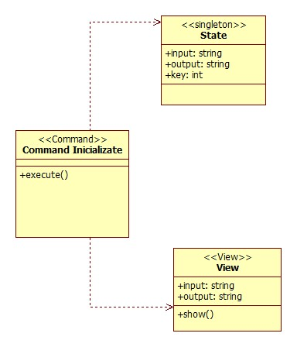

## Encrypt

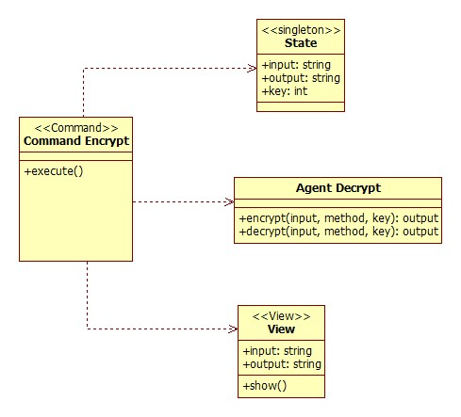

## Decrypt

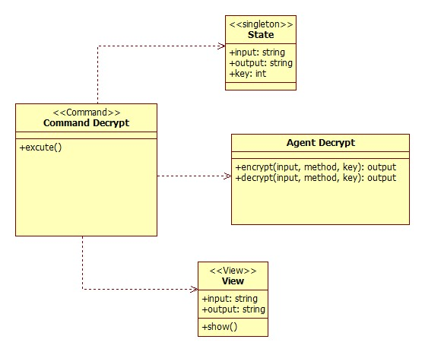

# Descripción Modular

## Tipos de datos

Public class State {

Public static State instance = new State();

Private State();

Private String input, output, key;

Public getInstance() { return instance; }

}

## Declaración de funciones

public class AgentEncryptDecrypt {

public AgentEncryptDecrypt ();

public encrypt (string input, string method, string key);

// Devuelve un texto de salida encriptado

public decrypt (string input, string method, string key);

// Devuelve un texto de salida desencriptado

}

public class AgentFile {

public AgentFile ();

public save (String path);

// Guarda el archivo de salida

public open (string path);

// Abre un archivo y devuelve un texto de entrada

# MÓDULOS DE CONTROL

## Inicializar

Public class CommandInicializate(){

Public void execute(){

View v = new View();

View.show();

}

}

## Encrypt

Public class CommandEncrypt(){

Public void execute(){

State s = State.getInstance();

AgenteEncrypDecrypt a= new AgenteEncrypDecrypt();

View v = new View();

String output = null;

output = a.encrypt( s.getInput(), s.getMetohd(), s.getKey());

s.setOutput(output);

v.setInput(s.getInput());

v.setOutput(output);

v.setKey(s.getKey());

v.show();

}

}